BAB I

PENDAHULUAN

  - Latar Belakang Penciptaan

Tuhan menciptakan alam semesta dipersembahkan untuk kesejahteraan hidup manusia, Gunung yang hijau, laut yang biru, tanah yang subur, dan sungai yang jernih, semua untuk kehidupan manusia serta seluruh alam semesta, namun akibat kesalahan manusia dalam menjaga ligkungan alam yang di ciptakan tuhan maka tidak sedikit lingkungan alam yang menjadi rusak dan tercemar.
Gunung sudah tidak hijau lagi akibat penebangan pohon liar dan pembakaran hutan, laut sudah tidak biru lagi akibat pembomman terumbu karang dimana-mana, penyebaran racun digunakan untuk menangkap ikan, tanah sudah tidak subur lagi akibat sebagian manusia sering membuang sampah sembarangan dan mengakibatkan bencana banjir yang akhir-akhir ini melanda, sungai sudah tidak jernih lagi akibat sebagian manusia membuang limbah pabrik disungai.
Melihat semua kejadian diatas penulis merasa prihatin atas semua yang terjadi, dan didasari atas dasar kepedulian, sekaligus merasa tergugah bahwa penulis ingin menyerukan kalimat-kalmat yang positif terhadap manusia yang telah merusak dan mencemari alam dan lingkungan yang semakin rusak dan parah keberadaannya, dan di akibatkan oleh perilaku manusia

yang seharusnya manusia itu sendiri sadar bahwa apa yang manusia lakukan itu akan membahayakan semua umat manusia.
Oleh karena itu saya sebagai mahasiswa Universitas Pasundan Jurusan Seni Musik merasa tergugah dan prihatin dengan hal-hal yang bisa merusak lingkungan, dan saya ingin menuangkan hal ini menjadi sebuah komposisi musik berjudul “ Nature and Human ” dan penulis berharap komposisi musik ini dapat di terima dan berguna bagi semua kalangan.
Komposisi musik berjudul “ Nature and Human ” jika diartikan dalam bahasa Indonesia ialah Alam dan Manusia, menurut penulis kalimat itulah yang bisa mewakili semua yang penulis tuangkan didalam “ Nature and Human ”, terdapat pula Syair yang menurut penulis bisa menyampaikan isi dan pesan didalam komposisi musik ini.
“ Nature and Human ” menjelaskan hubungan antara alam dan manusia, penulis ingin menyerukan bahwa penulis tidak ingin lagi adanya manusia yang menebang pohon liar yang mengakibatkan longsor, manusia membuang sampah,yang mengakibatkan banjir dan sebagainya, di komposisi ini penulis juga memberi semangat terhadap semua korban bencana alam agar koban bencana alam ini tetap sabar menghadapi cobaan yang sudah terjadi dan mungkin menjadi suatu bentuk penyadaran agar manusia tidak lagi melakukan hal yang dapat menghancurkan alam dan lingkugan ini, penulis juga menyertakan do’a didalam komposisi musik ini agar manusia juga tetap selalu teringat keberadaan dan kebesaran Tuhan sang pencipta.
Mengingat apa yang telah saya pelajari di Seni Musik Universitas Pasundan Bandung, penulis mendapatkan kuliah vokal selama enam semester. Materi pembelajaran yang didapatkan cukup beragam, antara lain scale (tangga nada,dan segala sesuatu yang berhubungan dengan teknik vokal), dan menyanyikan komposisi atau karya yang beraliran mulai dari, Klasik, pop, jazz, dan Rock (berdasarkan kurikulum dan tingkatan / Grade) dari buku panduan dan lagu – lagu yang diberikan oleh dosen bersangkutan. Di dalam karya ini dari segi lirik saya tekan kan agar kekuatan lirik secara verbal bisa menyampaikan arti dari karya ini.
Atas dasar tersebut penulis mempunyai ide dan gagasan tentang bagaimana mengeksplorasi serangkaian melodi melalui tekhnik berrnyanyi berdasarkan kemampuan musikal, keterampilan tekhnis, dan pengalaman bermusik seperti yang dituangkan pada komposisi tersebut.

1.2 Maksud dan Tujuan Penciptaan
Dengan membuat komposisi tersebut dimaksudkan dalam rangka meningkatkan kualitas bermusik penulis sebagai ekspresi jiwa, juga sebagai bahan refrensi untuk mengenal lebih jauh tentang perkembangan karakter penulis baik dari segi skill maupun keterampilan dalam membuat komposisi.
Karya ini juga adalah sebagai pertanggung jawaban keilmuan (ilmiah) atas ilmu yang sudah didapat selama kuliah di Program Studi Seni Musik FISS Universitas Pasundan Bandung serta sebagai bukti nyata keberhasilan program
Studi Seni Musik FISS UNPAS Bandung, dalam menyelenggarakan proses pembelajaran Seni Musik, dan tujuan lainnya adalah dengan komposisi ini semoga akan menjadi salah satu karya yang bisa diapresiasikan serta menjadi sumbangan ide dan referensi bagi masyarakat luas, khususnya adik-adik kelas.

1.3 Sistematika Penulisan
Sistematika penyusunan ini disajikan dengan maksud untuk memberikan gambaran secara garis besar mengenai susunan dan isi laporan tugas akhir yang dibuat, terbagi menjadi V BAB. Masing-masing bab saling berhubungan satu sama lain, akan saling melengkapi dengan rincian sebagai berikut :
BAB I PENDAHULUAN

  - Latar Belakang Penciptaan

Berisikan tentang uraian mengenai alasan-alasan baik yang bersifat tekstual maupun kontekstual yang melatar belakangi penciptaan karya yang/sedang dibuat.

  - Tujuan Penciptaan

Berisikan tentang hal-hal yang ingin dicapai oleh pencipta, baik pribadi, masyarakat, maupun institusi/kampus.

  - Sistematika Penulisan

Berisikan mengenai system tata tulis (out line) yang akan dipergunakan pada saat penulisan Tugas Akhir. Sistem tata tulis minimal harus mengikuti sistem tata tulis yang sudah ditetapkan oleh Program Studi Seni Musik Unpas.

BAB II
LANDASAN KONSEPTUAL

Berisikan mengenai uraian konsep yang dijadikan landasan penciptaan/komposisi musik. Uraiannya bias berupa teori atau pun rujukan-rujukan yang bersumber dari buku atau sumber-sumber lain yang telah diakui kebenarannya dan dijadikan acuan atau landasan ketika menjelaskan/mendeskripsikan komposisi.

2.1 Acuan Karya

Berisikan tentang referensi-referensi karya atau teori-teori yang mendukung proses penciptaan karya.

2.2 Dasar Pemikiran

Uraian tentang konsep yang dijadikan dasar penciptaan/komposisi musik dalam hubungannya dengan acuan karya.
Perbedaan acuan karya dengan desain pemikiran : acuan karya mengidentifikasi dan mendeskripsikan karya-karya orang (karya yang dijadikan acuan atau karya yang akan dijadikan referensi). Sementara dasar pemikiran berisikan tentang langkah dan hal-hal yang akan dikembangkan pada karya sendiri berdasarkan pengidentifikasian dari karya-karya yang dijadikan acuan/referensi.

BAB III PROSES PENCIPTAAN

3.1 Ide/Gagasan

Berisikan tentang uraian/pemaparan tentang ide/gagasan yang dijadikan dasar penciptaan komposisi.

3.2 Konsep Garap

Berisikan tentang proses pembuatan dari komposisi itu sendiri.

BAB IV PROSES PRODUKSI PERTUNJUKAN

4.1 Proses Latihan

Berisikan tentang uraian/pemaparan tentang tahapan-tahapan dari proses transformasi ide/gagasan dari karya tugas akhir terhadap para player beserta sarana dan pra sarana lainnya selama latihan sampai pada akhirnya karya tersebut siap untuk dipertunjukan

4.2 Konsep Pementasan

4.2.1. Tata Pentas
Berisikan tentang pengaturan semua latar belakang dan benda-benda yang ada dipanggung guna menunjang penulis untuk mempertunjukan karya

4.2.2. Tata Suara

Berisikan tentang teknik pengaturan peralatan sound system pada saat karya penulis dipertunjukan. Tata Suara memainkan peranan penting dalam suatu pertunjukan langsung dan menjadi satu bagian tak terpisahkan dari Tata Panggung dan bahkan acara pertunjukan itu sendiri

4.3.3. Tata Busana (Kostum Pentas)

Berisikan tentang busana yang akan dipakai penulis pada saat mempertunjukan karya agar dapat menyampaikan pesan atau image kepada orang yang melihat.

BAB V PENUTUP

Berisikan tentang pengalaman-pengalaman empiris mahasiswa selama pembuatan dan pementasan karya.

BAB II
LANDASAN KONSEPTUAL

2.1 Acuan Karya
Menurut Lorens Bagus, 1996 : 987. Ada beberapa pengertian tentang seni; pertama seni adalah kreasi manusia yang memiliki mutu atau nilai keindahan, kedua adalah keterampilan yang dicapai dalam pengalaman yang memungkinkan kemampuan untuk menyusun menggunakan secara sistematis dan intensional sarana-sarana fisik agar memperoleh hasil yang diinginkan menurut prinsip estetis, untuk ditangkap secara intuitif atau kognitif. Kognitif adalah berhubungan dengan atau melibatkan kognisi yang mana arti dari kalimat kognisi tersebut adalah kegiatan atau proses memperoleh pengetahuan atau usaha mengenali sesuatu melalui pengalaman sendiri.
Oleh karena itu, musik adalah salah satu cabang dari seni yang memiliki arti hasil karya cipta manusia yang kaitannya sangat erat dengan keindahan. Dan dalam meciptakan suatu karya musik tentunya sangat membutuhkan ide gagasan yang menggambarkan keinginan penciptanya, Oleh karena itu penulis merancang suatu landasan konseptual sebagai bagian dari kreativitas. Landasan Konseptual Menurut asumsi penulis adalah semua alasan yang ada dan berhubungan dengan ide gagasan penciptaan. Maka dalam hal ini Landasan Konseptual menjadi hal yang harus di perhatikan agar karya yang di ciptakan bisa di pertanggung jawabkan pmbuatannya. Oleh karena itu bila hal ini dikaitkan dengan karya komposisi musik yang diciptakan yang ber judul “Nature And Human” maka landasan konseptual diartikan sebagai media atau alat yang mendasari ide yang dirancangkan dalam pikiran penulis. Dalam kaitan ini penulis memiliki beberapa ide atau gagasan untuk mendasari karya komposisi yang diciptakan. Dimana secara konseptual ada dua landasan penciptaan yaitu landasan kontekstual dan landasan tekstual. Landasan kontekstual adalah landasan yang didasari oleh persoalan diluar musik, sementara landasan tekstual adalah landasan yang berhubungan langsung dengan teori atau teks-teks musikal.

2.2 Dasar Pemikiran
Secara kontekstual komposisi “ Nature And Human ” ide gagasannya di dasari atas keprihatinan penulis terhadap lingkungan yang semakin rusak akibat ulah manusia sehingga seluruh nilai-nilai musikal yang termuat dalam komposisi yang berjudul “Nature And Human” menggambarkan nuansa pemberontakan, kesedihan dan keperihatinan akibat manusia yang tidak bisa menjaga dan melestarikan lingkungan sekitar dengan baik.
Tekstual berasal dari kata teks yang berarti sebuah tulisan. Dalam kaitannya dengan musik, kata tekstual juga mengandung arti sebuah tulisan. Tetapi tulisan yang di maksud adalah meliputi notasi, melodi, harmoni, ritme, tempo dan lain sebagainya. Oleh karena itu menurut Dr. Heddy Shri Ahimsa Putra, MA. 2000 401 : 4002 “ Memandang fenomena kesenian sebagai teks sebenarnya bukan merupakan hal yang baru. Telaah tekstual atau simbolik dalam antropolgi biasa disebut juga sebagai telaah hermeneutik, secara garis besar dapat dibedakan menjadi dua, yakni: ( a ) telaah simbolik dan ( b ) telaah structural. Perlu di ingat disini bahwa penggolangan ini tidaklah ketat sama sekali. Cara ini hanyalah untuk memudahkan kita memahami analisis yang digunakan, sebenarnya asumsi-asumsi dasar yang melandasi cara analis tersebut.
Penulis menggunakan konsep musik konvensional yang di dalamnya terkandung unsur-unsur musikal antara lain ; Tangga Nada, Melodi, Ritme, Dinamik dan sebagainya, proses penggarapannya yaitu karya ini penulis menggunakan pola melodi, harmoni yang sangat sederhana sehingga mudah didengar.
Dalam menggarap karya komposisi yang berjudul “Nature And Human” penulis juga sangat memperhatikan kaidah-kaidah estetika musik Rock, yang antara lain memiliki nilai-nilai keindahan yang sangat khas dan spesifik,misalnya suara gitar elektrik yang mengguanakan distorsi yang besar dan sehingga menghasilkan suara gitar yang berat dan tebal suara drum yang pukulan yang keras dan tempo yang konstan, sesekali rubah birama, suara khas pada vocal di musik rock ini vocal jarang sekali menggunakan tekhnik falsetto, walaupun harus mencapai nada-nada tinggi, sering sekali dan banyak vokalis-vokalis rock berciri khas dengan bersuara serak atau membuat distorsi pada pita suara.
Estetika menurut Darsono Sony Kartika berasal dari bahasa yunani “aisthetika” berarti ahal-hal yang dapat diserap oleh panca indera. Oleh karena itu, Estetika sering diartikan sebagai persepsi indera (sense of perception). Alexander Baumgarten (1714-1762) seorang filsuf jerman adalah yang pertama kali memperkenalkan kata “aisthetika” sebagai penerus pendapat Cottfried Leibniz (1646-1716). Baumgarten memilih estetika karena dia berharap dapat memberikan tekanan pada pengalaman seni sebagai suatu sarana untuk mengetahui ( the perfection of sentient knowledge ).
Menurut asal katanya, “keindahan” dalam perkataan bahasa Inggris beautiful ( dalam bahasa Perancis: beau, sedangkan Italia dan Spanyol bello: yang berasal dari kata latin bellum ). Akar katanya adalah bonum yang berarti kebaikan, kemudian mempunyai bentuk pengecilan menjadi bonellum dan terakhir dipendekan sehingga ditulis bellum. Menurut cakupannya orang harus membedakan anatara keindahan sebgai kulaita abstrak dan sebagai benda tertentu yang indah. Untuk perbedaan ini dalam bahasa inggris sering digunakan istilah beauty (keindahan) dan the beautiful (benda atau hal yang indah) –(Estetika Dharsono Sony Kartika, dan Nanang Ganda Perwira, Bandung 2004 : 2.)
Sehingga secara estetis karya musik Nature and human ini mengacu pada musik Rock. Dipilihnya musik Rock, karena penulis berpendapat bahwa musik Rock mampu mewakili nilai-nilai sosial yang terkandung dalam karya musik yang penulis buat. Hal ini diperkuat dengan sejarah music Rock , yaitu musik Rock lahir pada tahun 1950an, dengan kebanyakan lirik bertemakan kritik social yang membangun dan banyak nilai kritik yang lainnya, terhadap keluarga, agama, lingkungan, Dll. Oleh karena itu Rock dianggap sangat tepat dijadikan konsep penggarapan musikal karena didalam Rock mengandung sejarah yang sangat berkaitan dengan isi karya “Nature and Human”.

BAB III
PROSES PENCIPTAAN

3.1 Ide/Gagasan
Dalam menciptakan sebuah karya komposisi music diperlukan beberapa tahapan, pertama, membangun ide gagasan musical yang mengandung nilai-nilai tektual dan non kontekstual, nilai-nilai tekstual adalah berkaitan dengan hal-hal bersifat music , sementara kontektual berkaitan dengan nilai-nilai yang diluar music . Kedua, menentukan instrument music sebagai sarana memainkan komposisi, ketiga menuangkan ide gagasan musical dalam bentuk symbol bunyi ( partitur ), keempat menciptakan diskripsi karya dan kelima mendokumentasikan hasilnya. Berikut ini adalah tahapan-tahapan dalam menciptakan komposisi musik yang berjudul Nature and Human.
Kecerobohan umat manusia yang mengganggap kecil kebersihan dan kelestarian lingkungan adalah sumber ide gagasan penciptaan karya komposisi musik “Nature And Human”. Ide gagasan muncul pada saat saya pulang dari kampus menuju rumah. Diperjalanan terdapat daerah yang rawan sekali banjir akibat warga setempat membuang sampah sembarangan sehingga sering terjadi penyumbatan saluran air atau got. Warga setempat juga menyalahgunakan sungai, seperti sungai yang kering di jadikan kebun jagung, tempat mengkeringkan pakaian, dll. Menurut saya itu sangat membahayakan warga setempat dan masyarakat. Oleh karena itu melalui kejadian tersebut, penulis mendapatkan inspirasi untuk menciptakan suatu karya music yang mengandung arti keprihatinan sehingga bisa dijadikan media penyadaran terhadap manusia yang tidak sadar akan penyingnya arti menjaga lingkungan sekitar.
Proses awal penciptaan komposisi ini adalah penulis mengunakan instrument gitar elektrik, sound, distorsi, dan seperangkat alat recording ( computer, dll ). Pertama-tama muncul ide membuat intro yang menggunakan powerchord yang dilengkapi distorsi yang berat ( gain besar ), di bagian intro ini penulis sangat menginfulence pada band metallica alasan penulis mengapa metallica sebagai influence di karya musik ini karena sebagian besar karya music metallica sangat banyak nilai social, penyadarandan pemberontakan. Akord E minorlah yang di angkat penulis untuk di jadikan intro, jadi lagu ini tercipta main di tonalitas Gmayor. Pada saat menciptakan melodi yang sesuai dengan konsep kontekstual yang penulis angkat, penulis akhirnya menciptakan pola melodi yang terdiri dari nada do, re, la, dan sol dan kalimat ini menjadi tema dalam struktur yang penulis garap. Setelah itu, penulis mulai membuat progress akord untuk kalimat tema tersebut. Penulis membuat tema ke dua, progress akord yang digunakan penulis pindah ke II mayor ( Amayor ), karena di tema ke dua ini terdapat nada C# dan berhubungan dengan estetika musik rock. Setelah pembuata tema selesai penulis menciptakan reff yang hanya terdiri dari progresss akord saja nada dan pola melodi utamanya pun masih sama dengan tema hanya sedikit beda di ritmiknya saja. Interlude dimainkan gitar nada yang sama dengan tema dan reff hanya sedikit lebih mengexlopre saja. Dan setelah selesai penulis mencari beat rock yang sesuai dengan rhythm gitar yang sudah dibuat penulis, akhirnya penulis membuat beat drum yang sederhana namun sedikit agresif agar pukulan drum yang keras bisa sama dinamikanya dengan gitar dan instrument lainnya. untuk menuju pengulangan kalimat reff dan diakhiri dengan membuat coda.
Komposisi musik yang berjudul Nature and Human ini bermain dalam tonalitas G, tetapi pada tema awal di mainkan di Em, tema kedua penulis menggunakan akor II mayor karena pada tema kedua ini terdapat nada mi jadi pindah ke akor A mayor, komposisi ini menggunakan birama 4/4 namun perpindahan sukat terjadi pada Coda tetapi hanya semntara ( kembali lagi pada birama awal ).
Komposisi musik ini memiliki struktur komposisi yang umumnya terdapat pada musi-musik Rock yaitu terdiri dari : Intro, Reff, Interlude, dan Coda, jumlah bar keseluruhan pada komposisi musik ini ada 150 bar, menggunakan tempo 175 BPM, softwear Nuendo 4 yang menjadi media untuk merekam komposisi musik ini dan memiliki durasi 3 menit 31 detik. Ada beberapa bagian pada komposisi musik ini, terdiri dari:
    - Intro
    - Tema 1
    - Tema 2
    - Reff
    - Interlude
    - Pengulangan Reff
    - Coda
3.2 Konsep Garap
Bagian Intro bagian yang muncul pada awal sebuah komposisi dan kata pengantar untuk memasuki bagian utama karya. Pada bagian ini penulis menggunakan Powerchord dimainkan oleh alat musik gitar yang berdistorsi tebal atau ber-gain besar, dimulai dari akor E minor dan menggunakan pola nada ke V dari E minor ini turun setengah nada atau scale kromatik turun dari dari nada B-A#-A-G# , di ikuti oleh drum dan bass. Bagian ini terdapat 19 bar, dapat dilihat pada gambar di bawah ini:
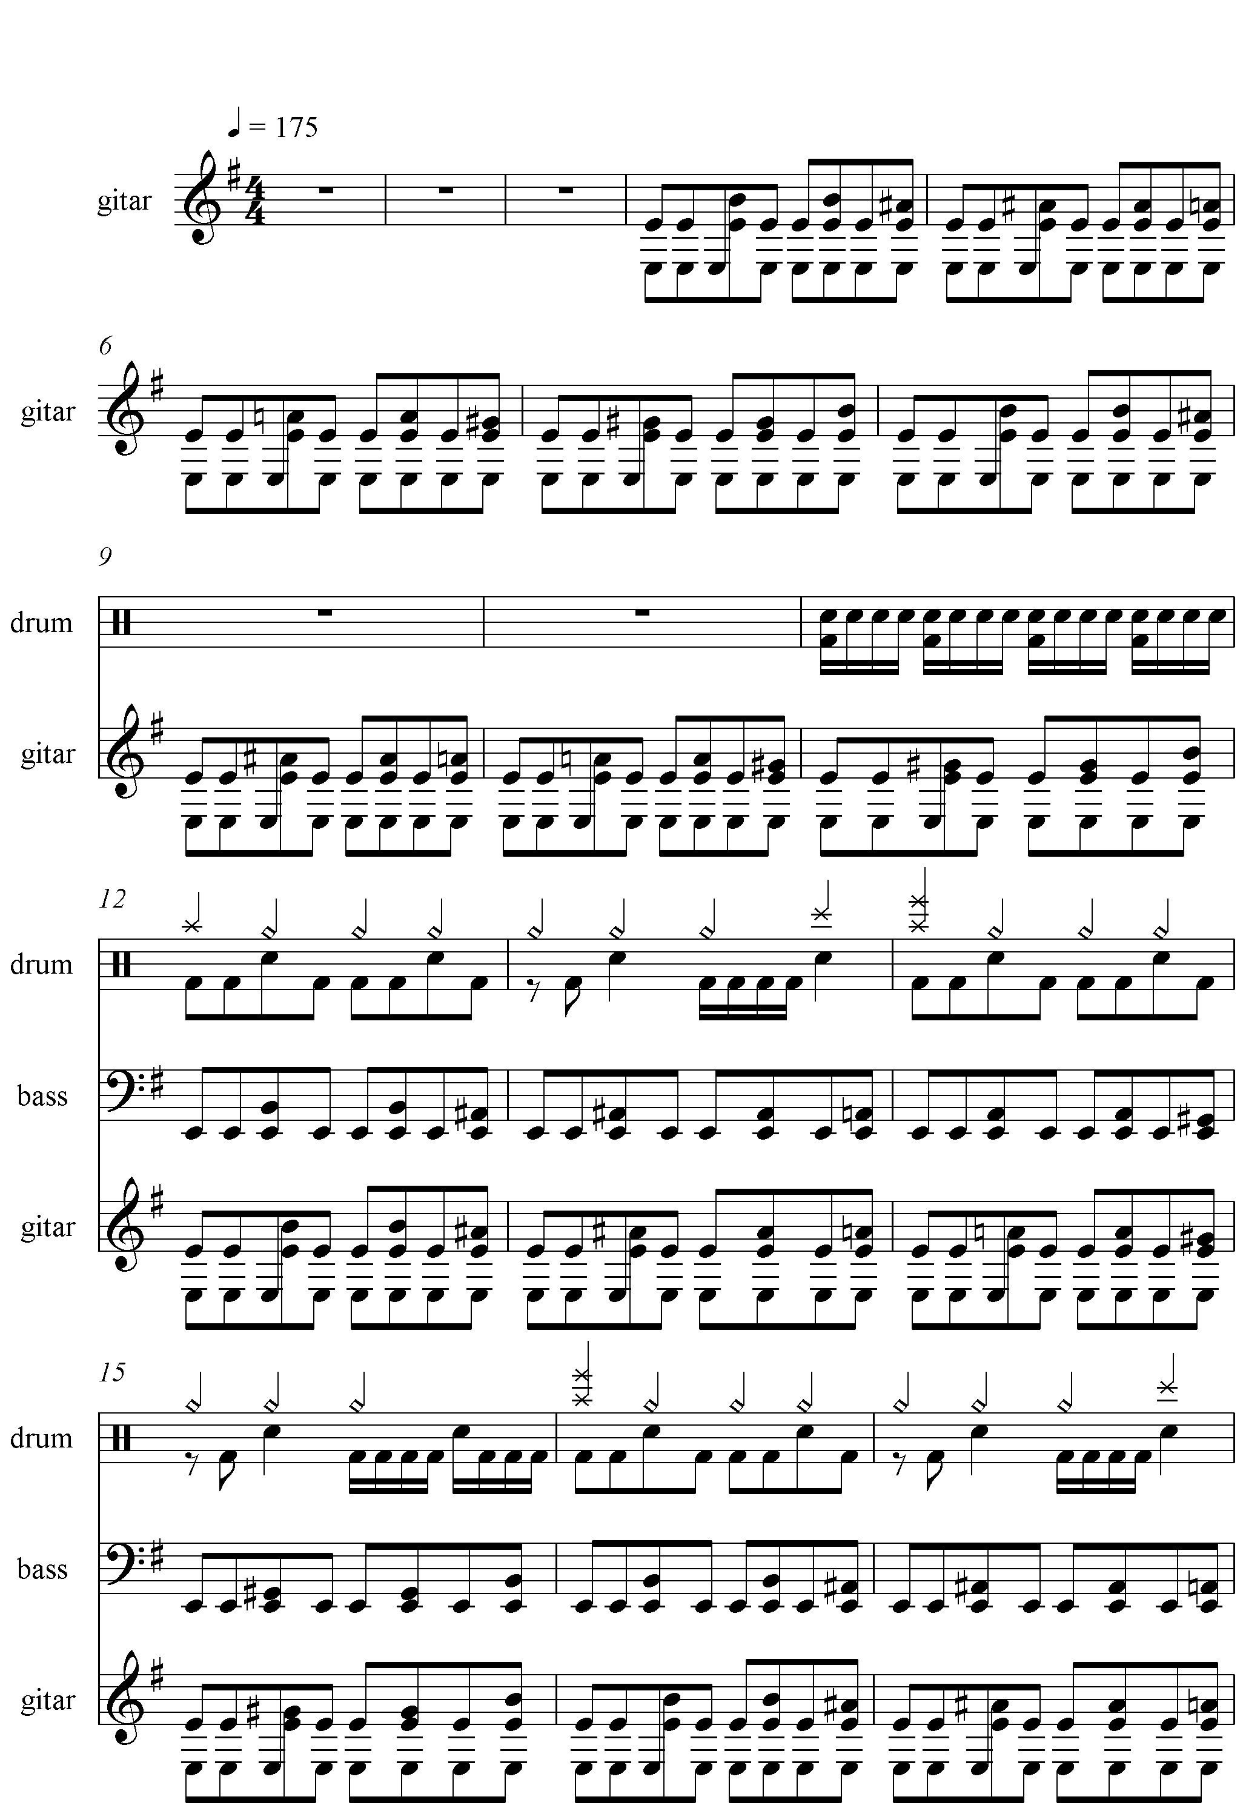
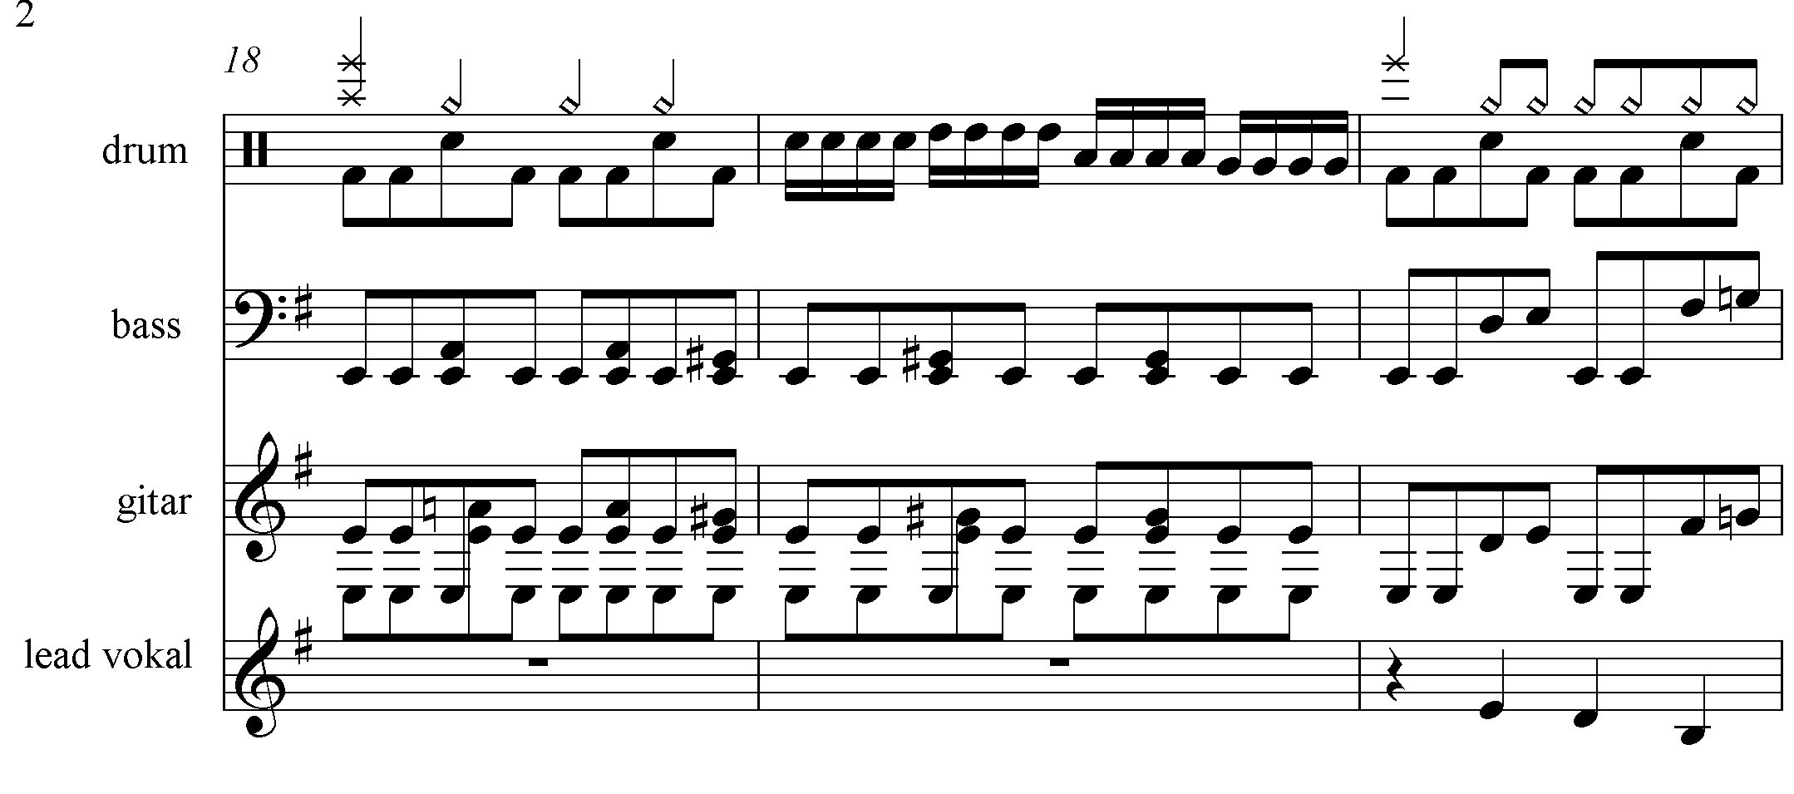
Bagian tema 1 : Terdiri dari kalimat Tanya dan jawab atau anteseden dan konsekuen. Kalimat anteseden di mulai dari bar ke-20 sampai dengan bar ke-23 dan kalimat konsekuennya ada pada bar-24 sampai dengan bar ke-28, pada bagian tema 1 ini mengalami pengulangan sampai bar ke-36 sebelum masuk pada bagian reff. Pada bagian ini pola melodi di mainkan oleh instrument vocal yaitu dengan mengembangkan nada-nada la-sol-mi-re-do dan berhubungan dengan lirik yang penulis buat pada bagian ini penulis memberi pesan lewat lirik yang bernuansakan ingin atau mengajak manusia agar berfikir betapa pentingnya peran kebersihan lingkungan hidup bagi semua umat manusia. Liriknya sebagai berikut:
Hey kau yang di sana cepatlah kau berfikir
Ingat kita disini hanya sementara
Lihat kanan kiri semua yang telah terjadi
Seakan bumi tak mampu tuk bertahan
Untuk lebih jelasnya dapat dilihat pada gambar di bawah ini:

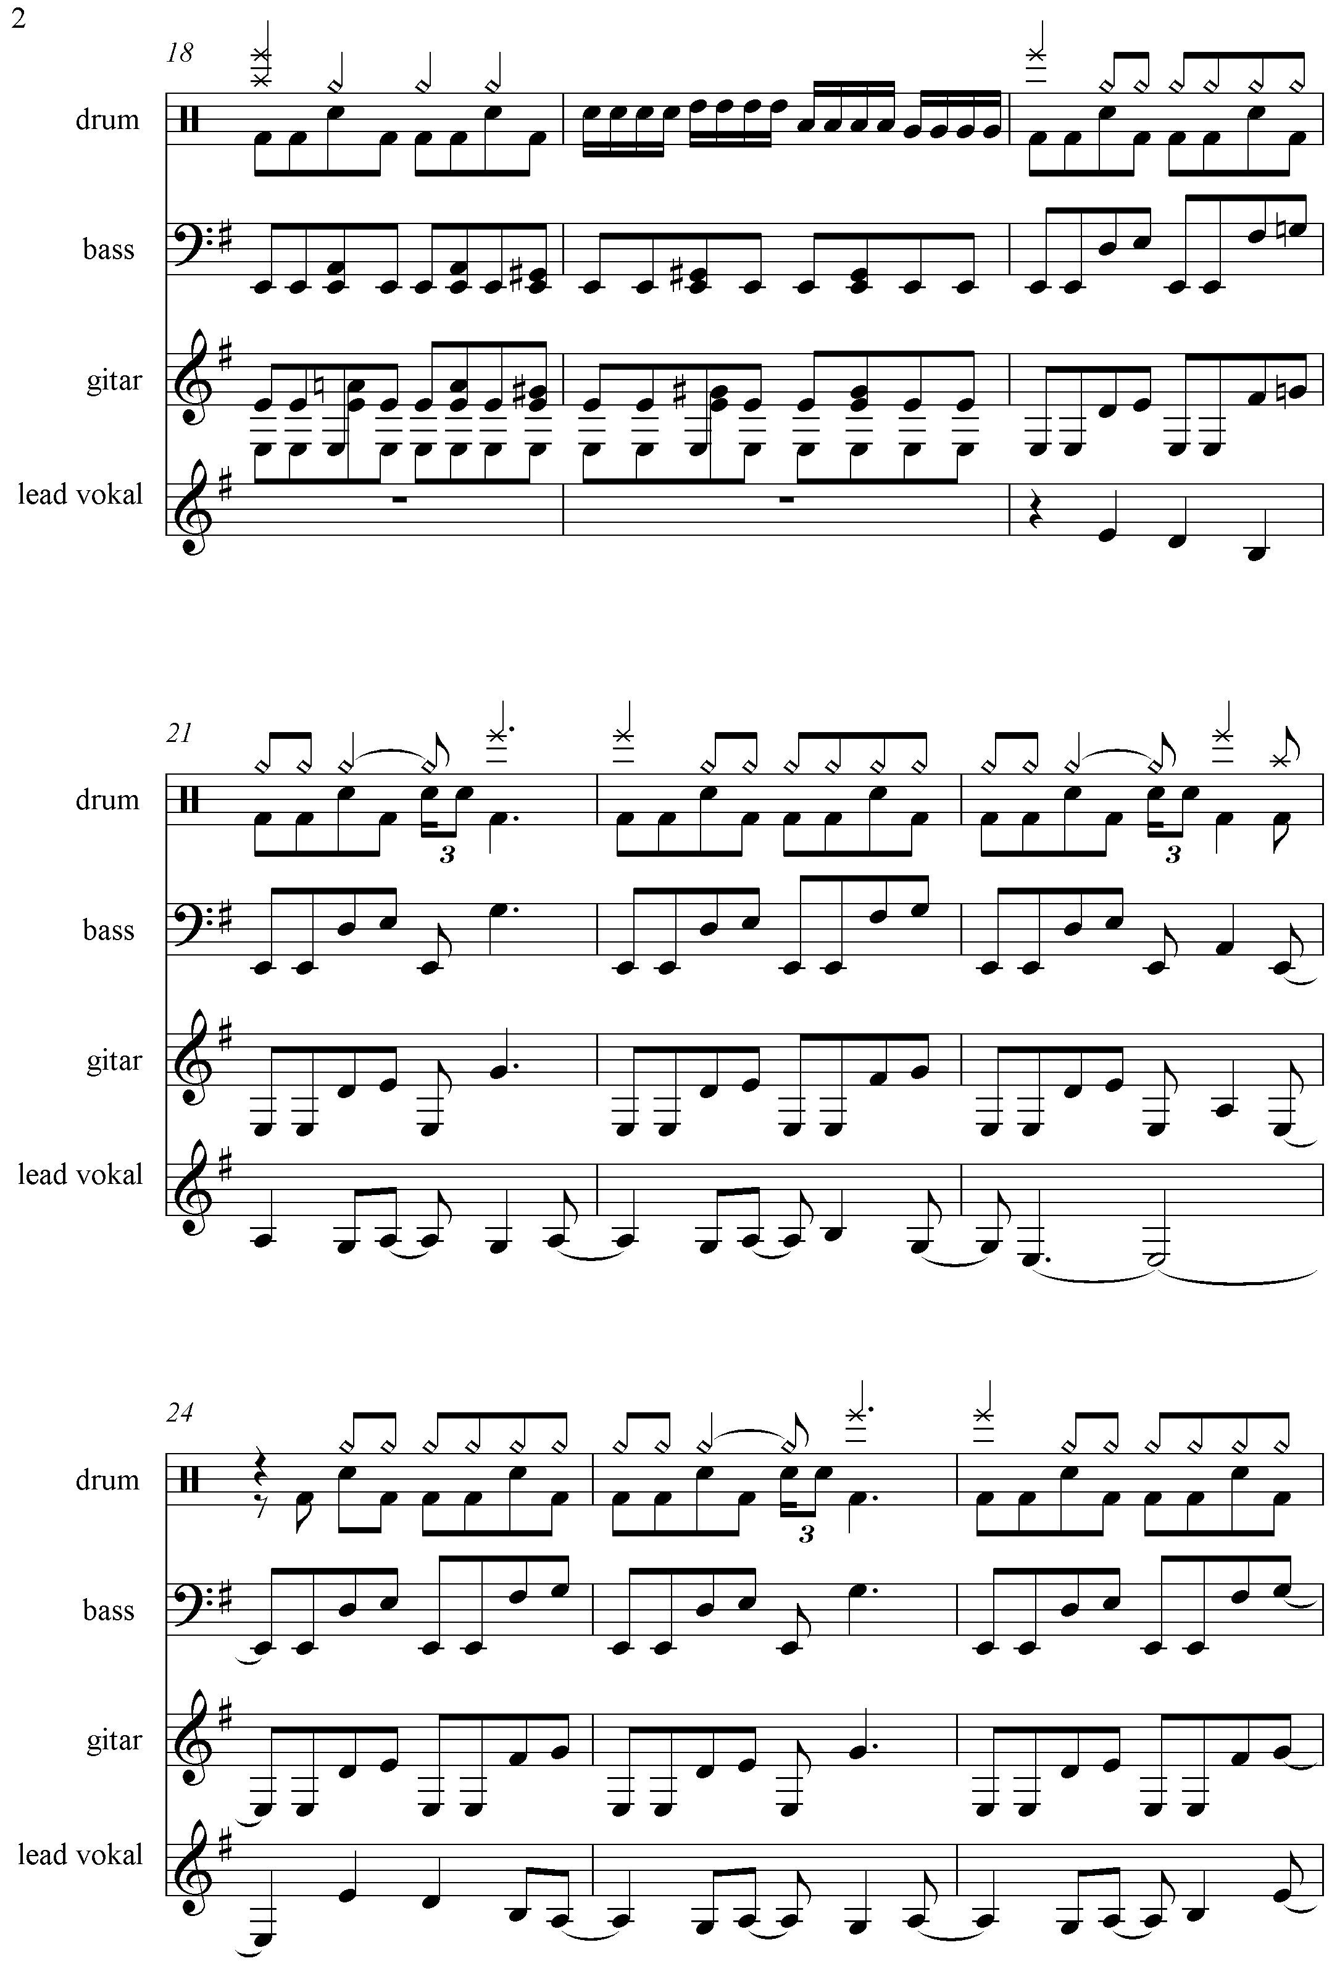

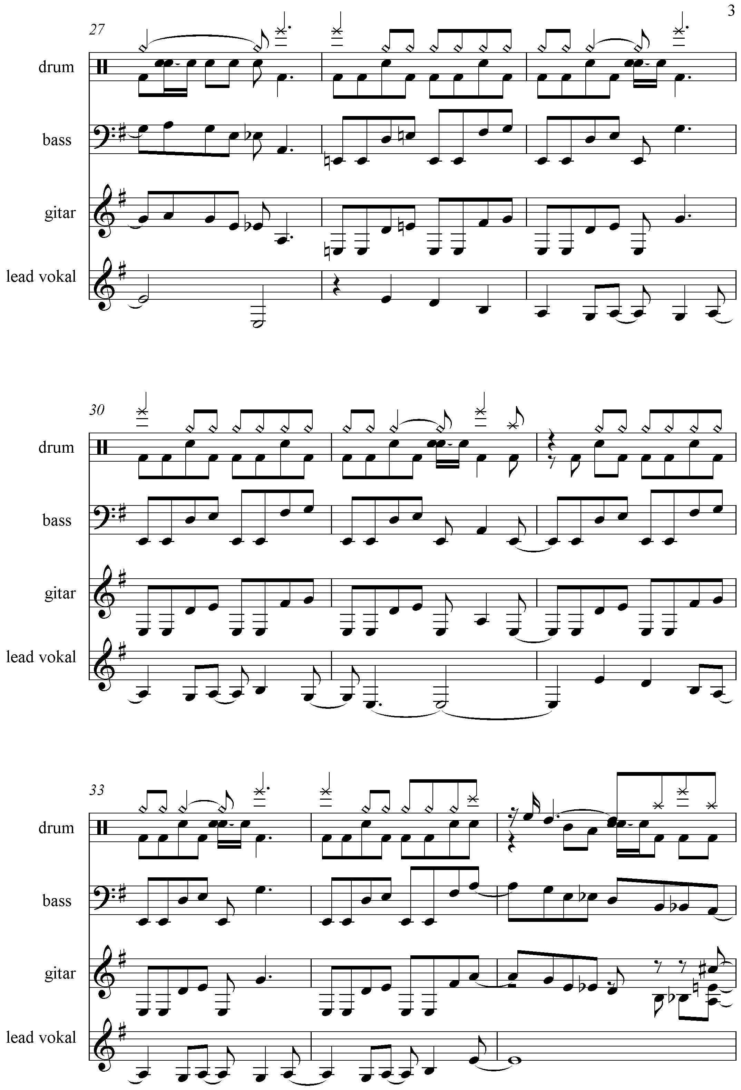

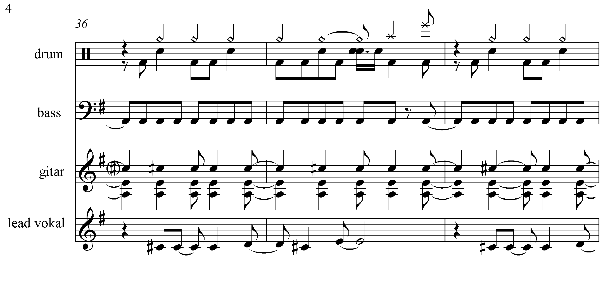
Bagian tema 2 : Pada bagian ini penulis menggunakan progresi akor pindah ke II mayor, nada yang di pergunakan adalah mi-la-sol hanya terjadi pengulangan di bagian tema 2 ini, terdapat pada bar ke-36 sampai bar ke-47. Memberi nuansa kehancuran harapan penulis terhadap lingkungan yang sedemikian parah, Walaupun terdengar Mayor tetapi penulis memperkuat aransemen dengan lirik yang menggambarkan kehancuran harapan.
Liriknya sebagai berikut:
Hancur sudah semua
Harapan di dada
Lenyap!
Musnah!
Akankah mentari
Datang menyinari

Dan lebih jelasnya dapat di lihat pada gambar di bawah ini:

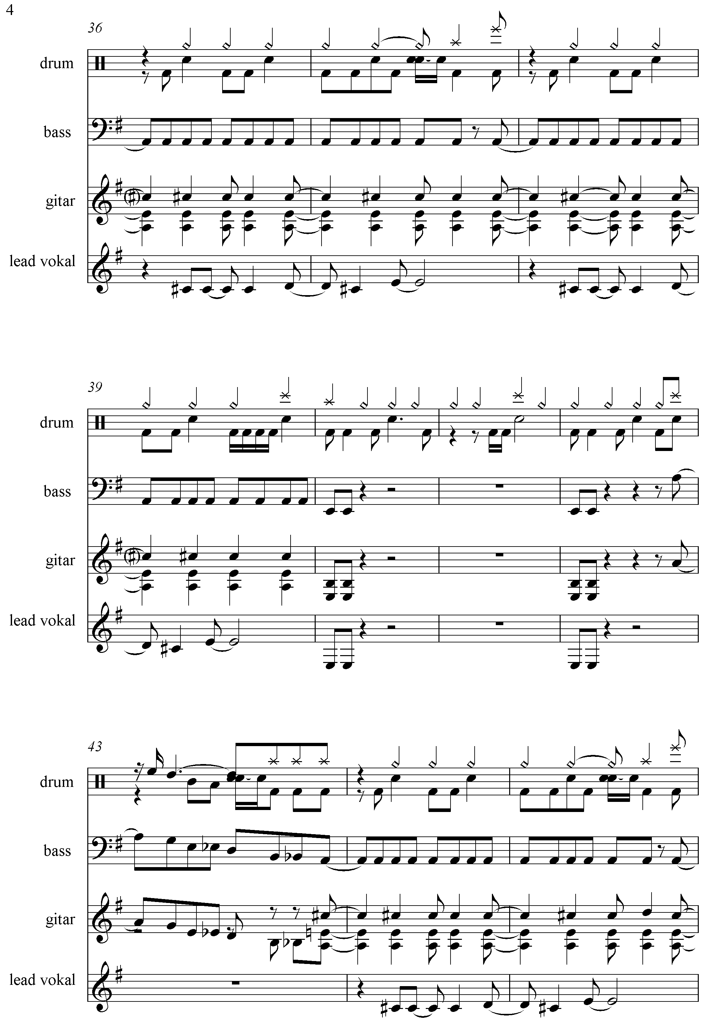

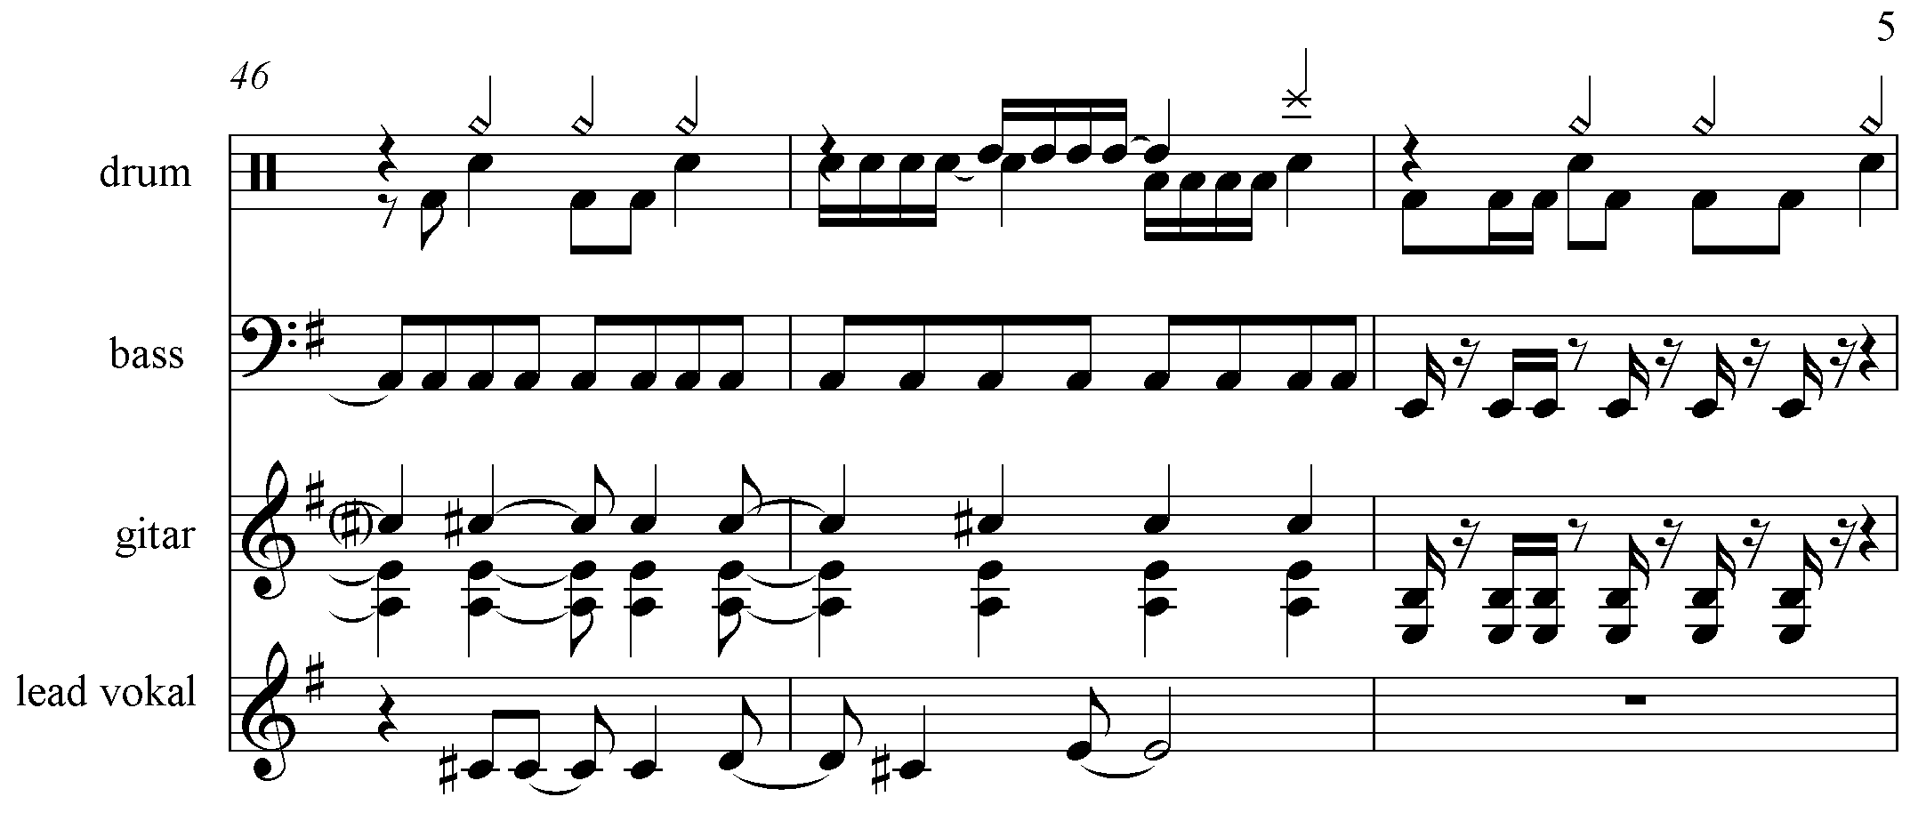

Bagian Reff: penulis menggunakan pengembangan melodi yang terdiri dari nada si-do-la-sol yang terdapat pada bar ke-60 sampai bar ke-74. Seperti yang telah di tulis di atas pada bagian reff ini juga menggunakan akor mayor yang menggambarkan nuansa kehancuran atau rusaknya lingkungan sekitar dan sama halnya dengan bagian tema 2 tadi. Lirik sangat berperan sekali pada bagian reff ini.
Liriknya sebagai berikut:
Kota berlumur lumpur jahanam
Hujan tanah mengguyur deras
Akibat sampah- sampah lagi…lagi…lagi

Untuk lebih jelasnya dapat dilihat pada gambar dibawah ini:
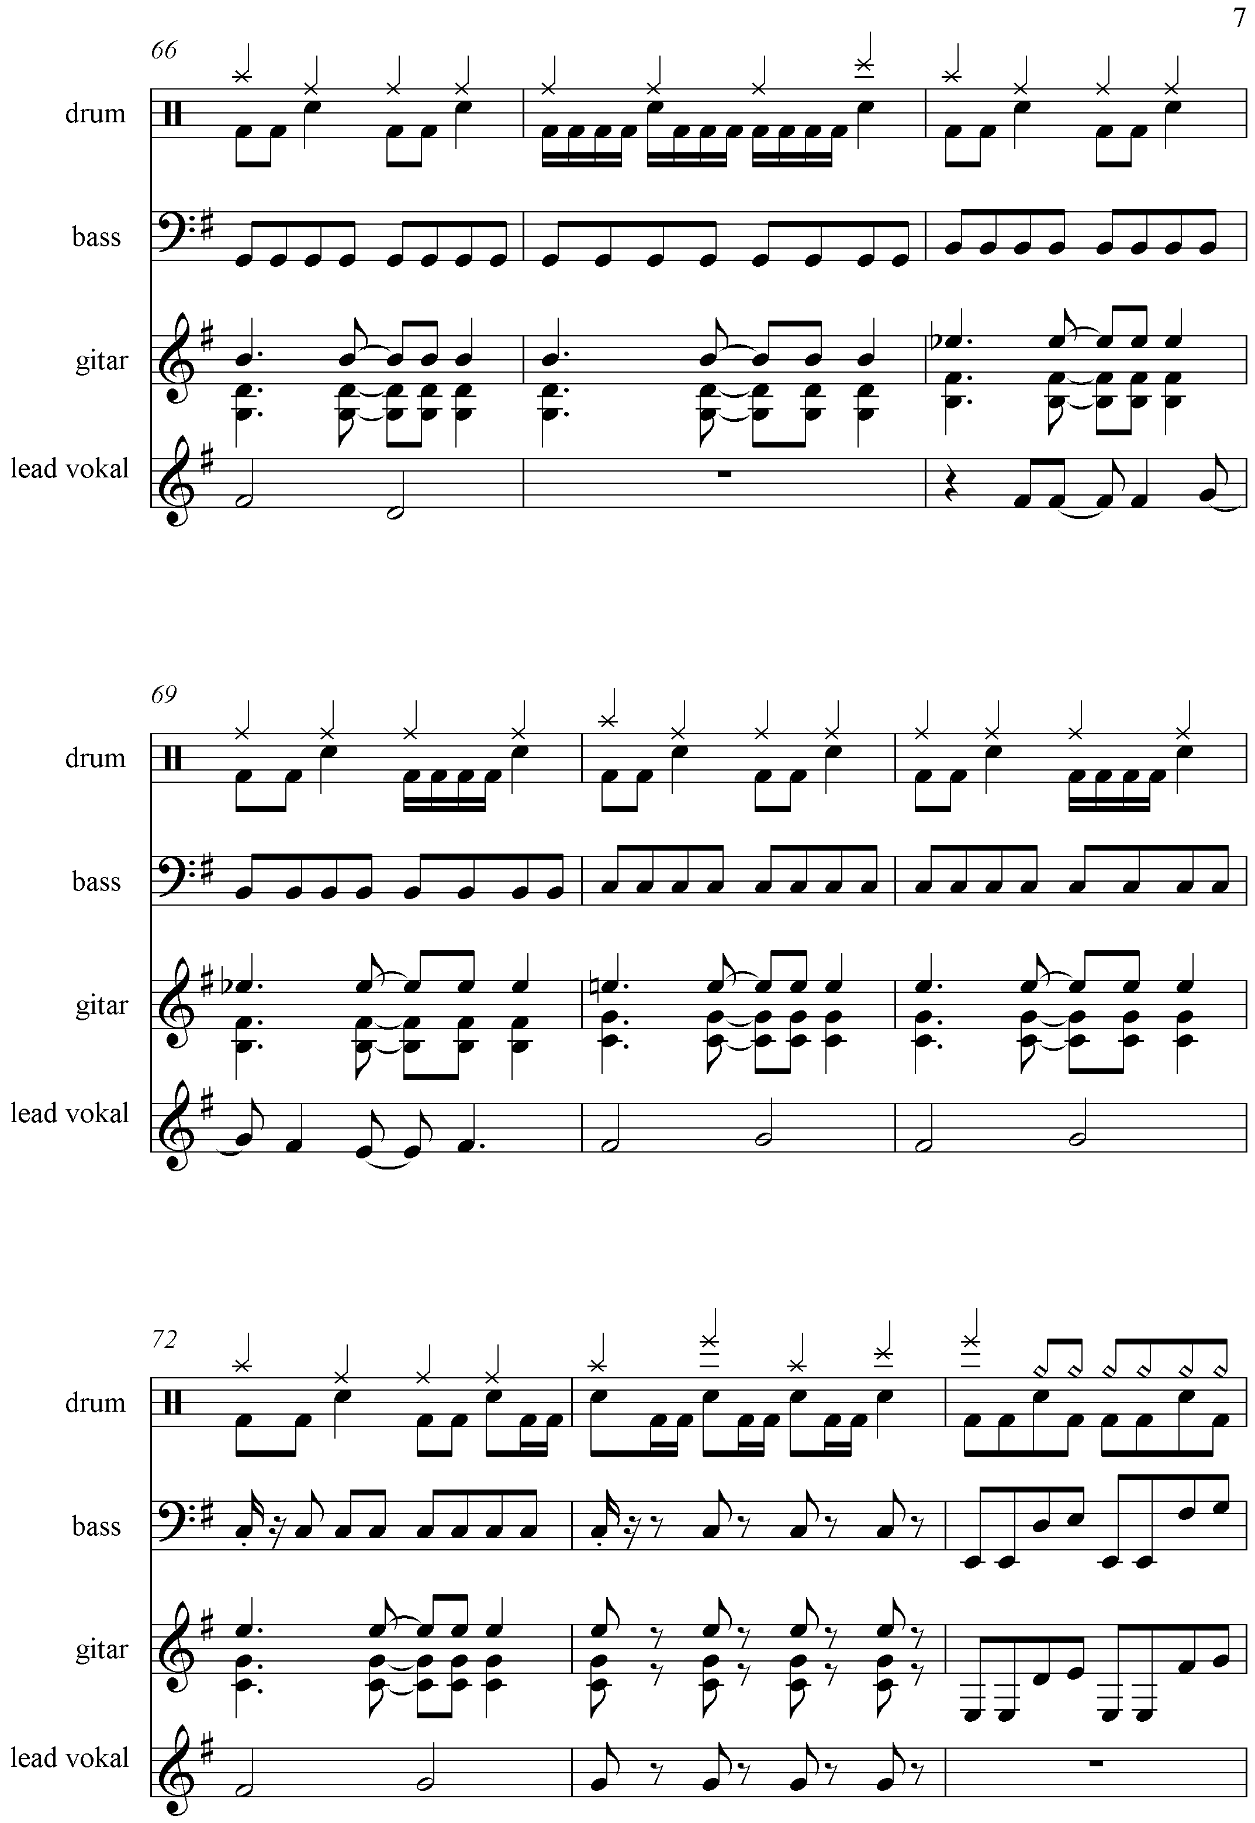

Bagian Interlude: Penulis menggunakan instrument gitar elektrik untuk memainkan melodi dibagian ini, pengembangan melodi dan sesi Improvisasi yang terdiri dari nada do-si-la--re-mi. dengan rythem yang menggunakan tekhnik powerchord dan progresi akor main di E minor, pada bar ke-114 sampai bar ke-122. Mengambarkan nuansa kepedulian penulis terhadap lingkungan sekitar yang menjadi rusak, seakan-akan penulis berontak terhadap sebagian manusia yang tidak menjaga lingkungan dengan baik, yang mana dalam sejarah musik rock yang sering sekali barkaitan dengan pemberontakan dan hal-hal yang bertemakan sosial. Dapat dilihat pada gambar berikut ini:
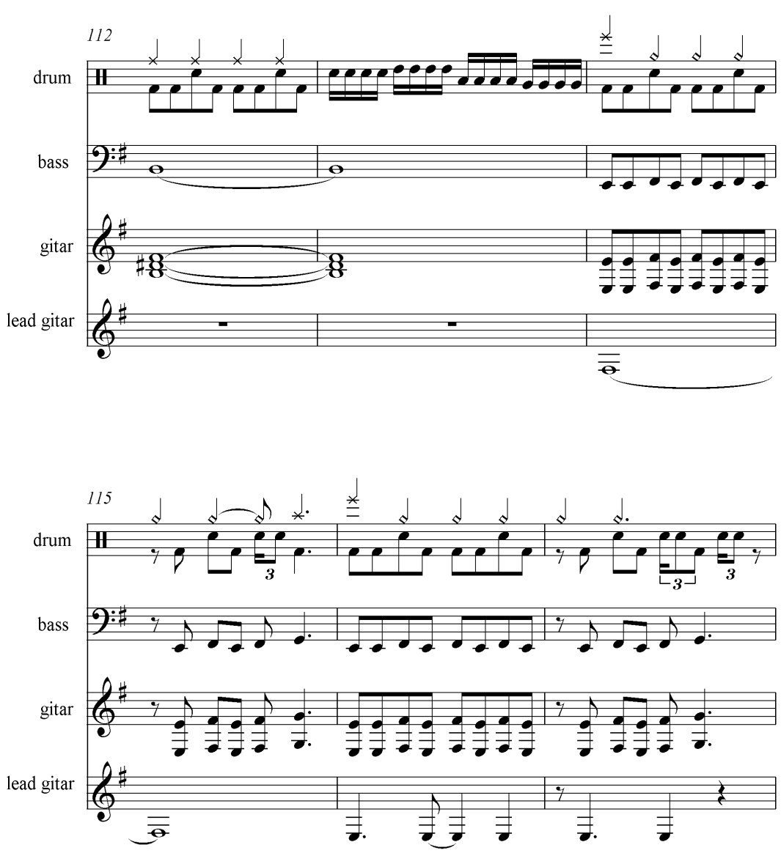
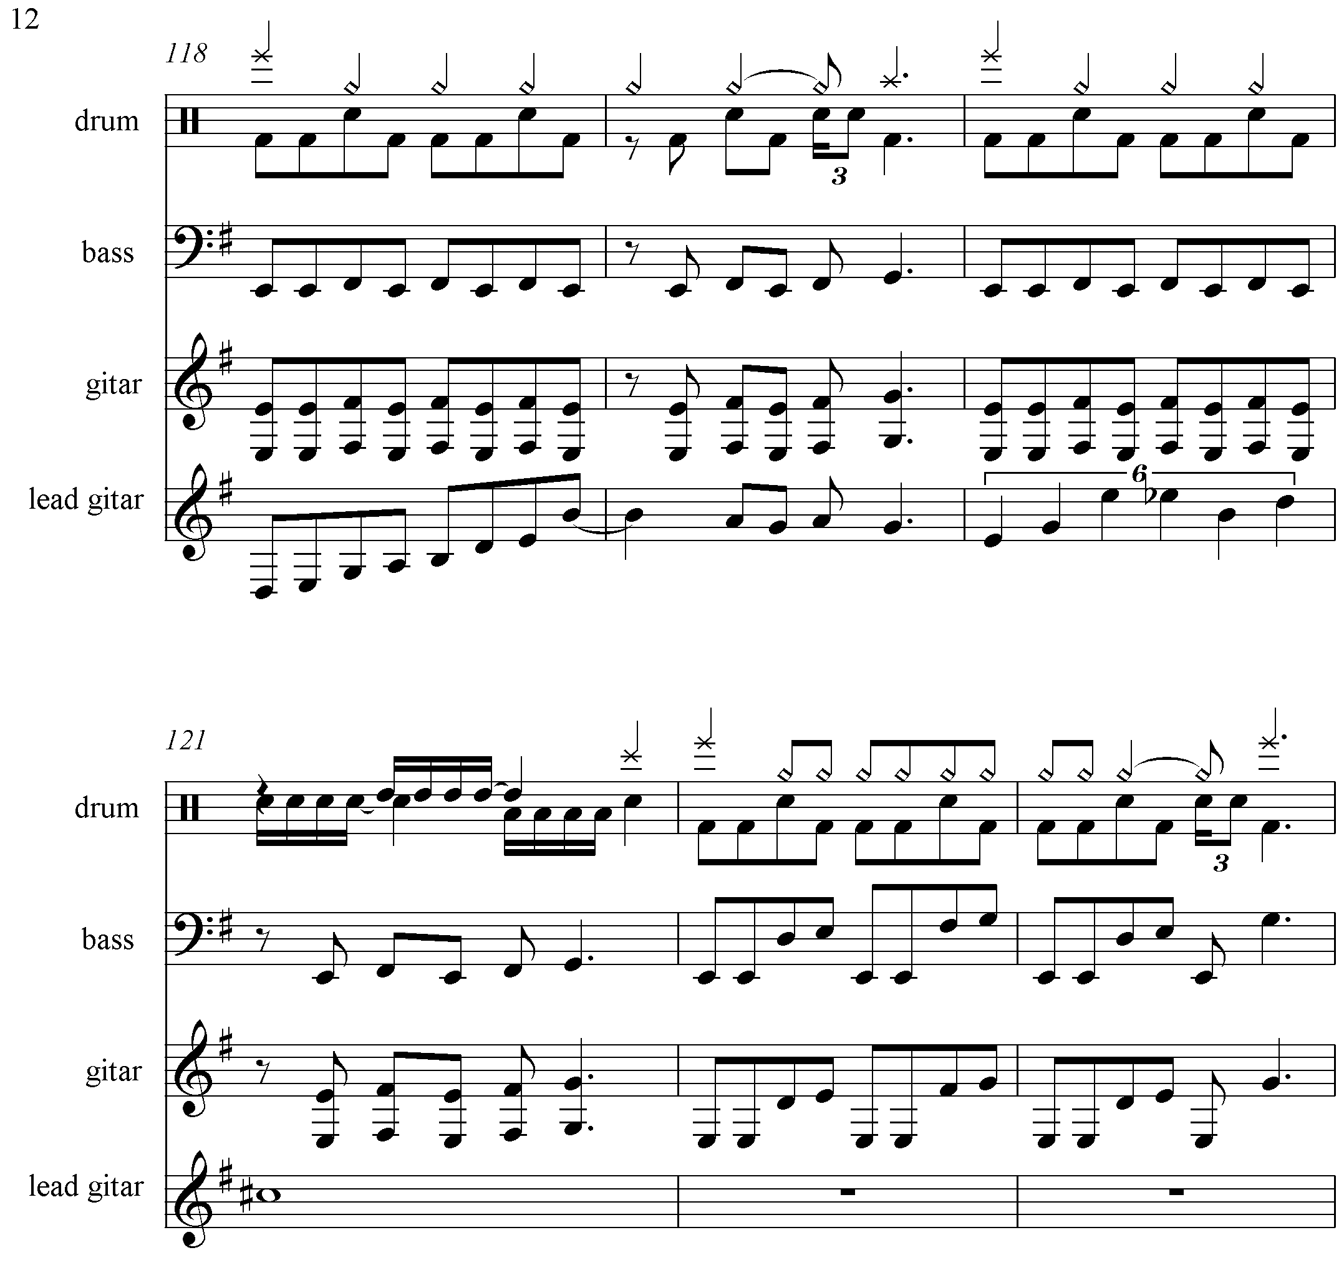
Bagian Pengulangan reff: Pada bagian ini penulis hanya melakukan pengulangan bagian reff setelah bagian interlude, dimana pengulangan ini untuk menuju coda.
Bagian Coda: Biasanya diambil dari kalimat terakhir pada bagian reff, namun pada bagian ini penulis membuat pola melodi baru yang menggunakan nada si-do-re-mi-fa-sol pada bar ke-140 sampai bar ke-150 dan penulis merubah birama dari 4/4 menjadi 7/4. Bagian coda ini menggambarkan nuansa kerusakan yang parah dan sepertinya sudah tidak bisa lestari kembali. Jika masih ada yang tidak ada yang peduli terhadap lingkungan. Dapat dilihat pada gambar sebagai berikut:

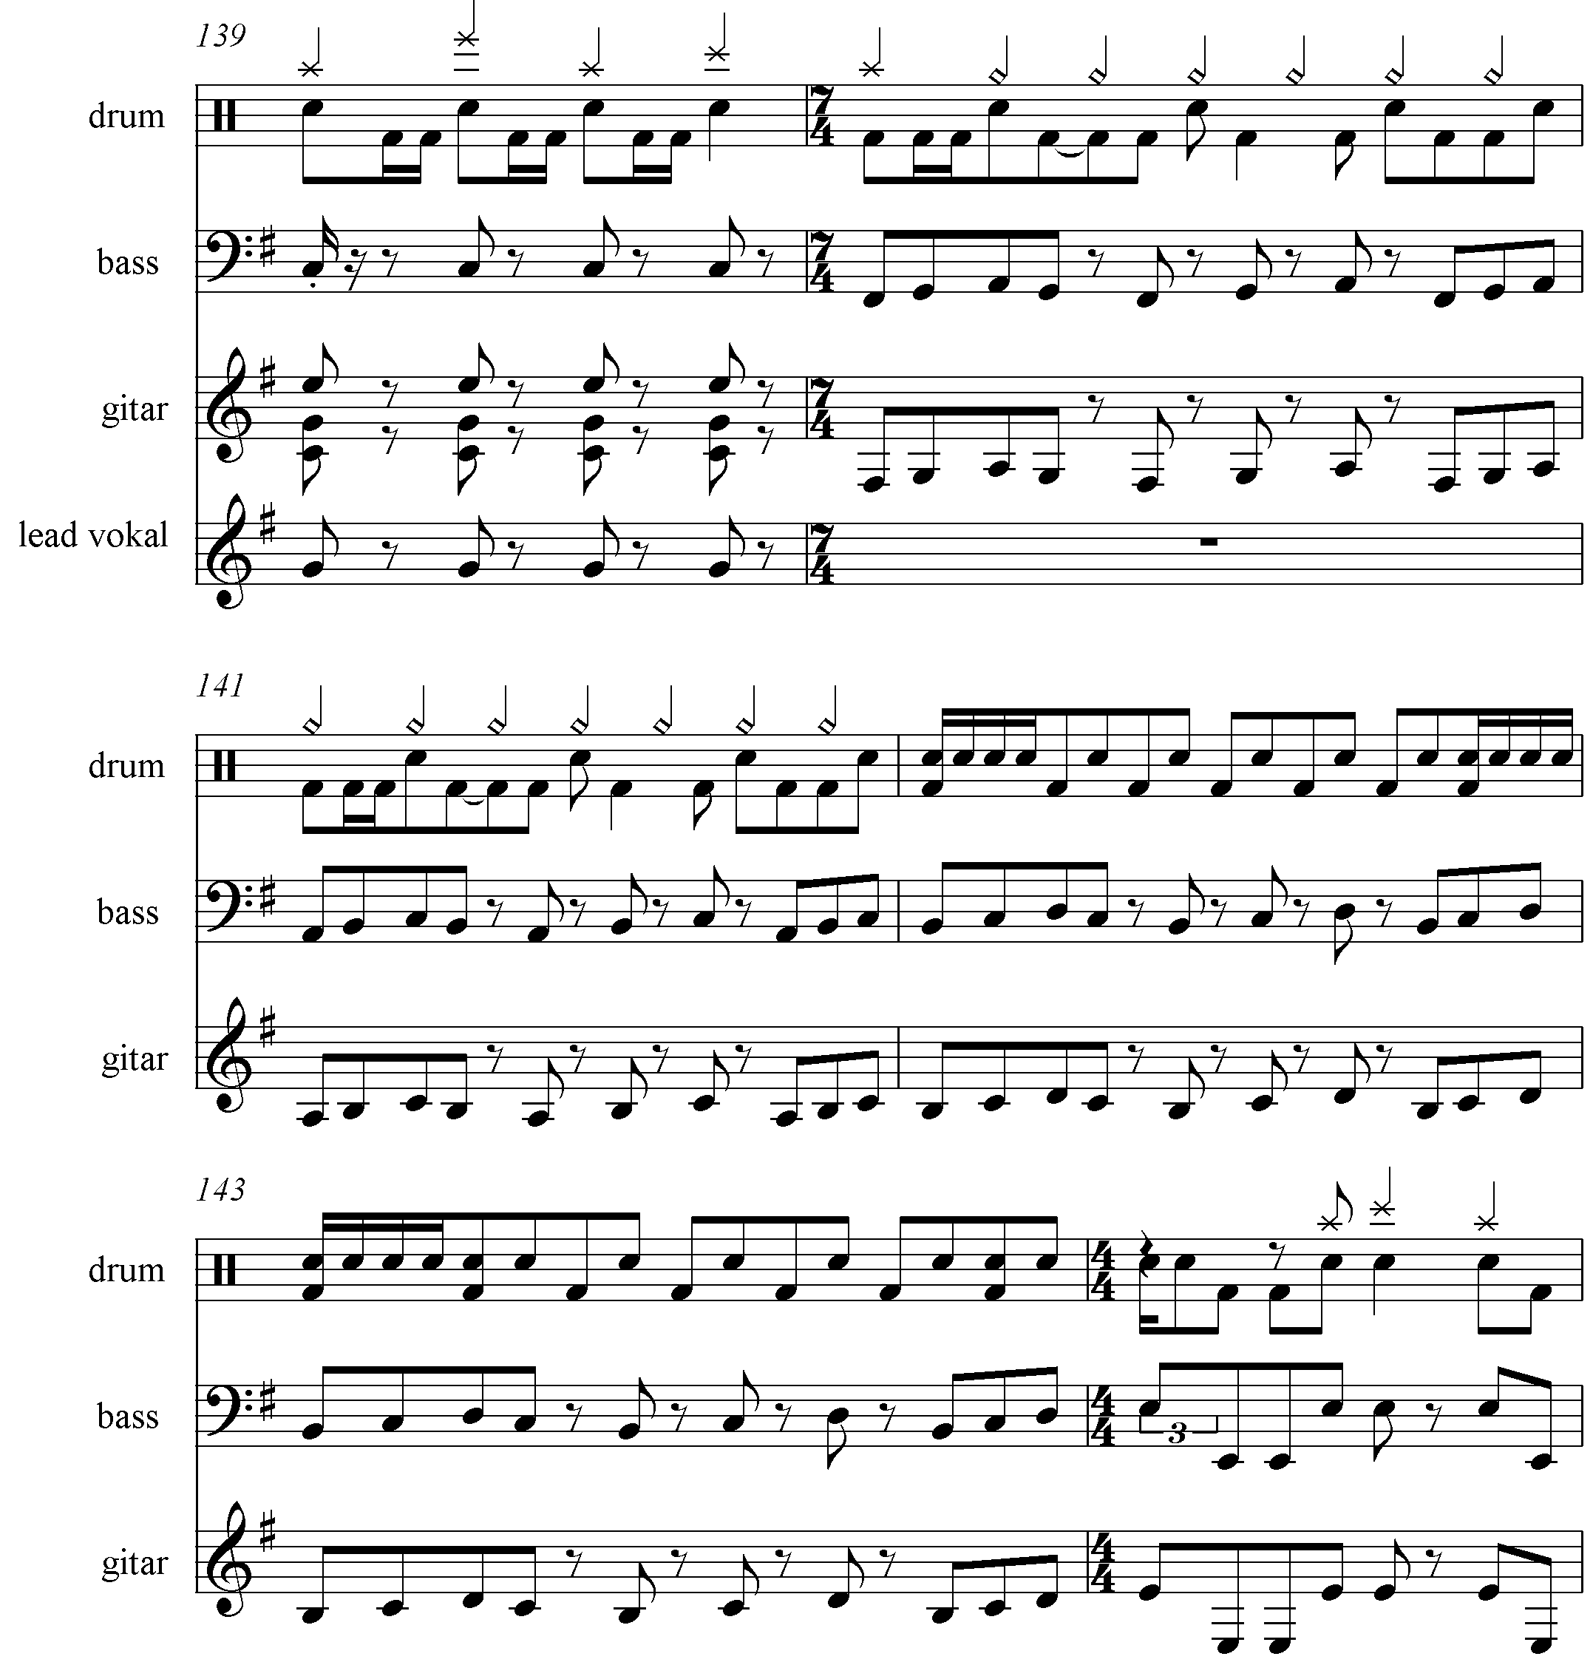

BAB IV

PROSES PRODUKSI PERTUNJUKAN

4.1 Proses Latihan

Sebelum menyusun program latihan, sebaiknya diadakan rapat bersama: komposer dan pemain musik, untuk mencari kesepakatan jadwal. Caranya, komposer atau kreator musik yang bertanggungn jawab atas kegiatan tersebut, harus memperhitungkan waktu yang tersisah dengan hari H pementasan. Kalau masih memiliki waktu panjang maka jadwal latihan bisa diperjarang hingga mendekati hari H. tapi bila waktu cukup sempit, maka optimalisasi latihan menjadi sangat penting. Semua ini tergantung dari kesepakatan dengan seluruh anggota kelompok. Tapi sebagai catatan, demi mendapatkan hasil yang memuaskan maka jadwal latihan lebih diperketat, dengan pertimbangan: semakin banyak latihan semakin bagus. Setelah kesepakatan tercapai maka tinggal menyusun jadwal latihan secara tertulis sebagai bentuk kesepakatan tersebut.
Penulis akan membawakan karya ini secara combo live, maka untuk menampilkan karya yang penulis buat ini dibutuhkan sarana dan prasarana antara lain:

- 2 Gitar elektrik
- 1 Bass elektrik
- 1 Drum set
- 2 amplifier Gitar marshall JCM 900
- 1 amplifier bass ampeg SVT - 450H
- 2 Effect Gitar pod
- 4 buah sound monitor
- 2 buah speaker out

4.2. Konsep Pementasan
4.2.1. Tata PentasTata Pentas
Ukuran panggunag yang dibutuhkan untuk menempatkan alat-alat musik dan sound control dalam pementasan karya ini adalah 12 x 8 meter, ukuran panggung seperti ini menurut penulis sudah cukup untuk pementasan karya ini.Adapun skema panggung yang digunakan adalah sebgai berikut:

S
C
SC
AMPP
B
AMPP
AMPP
Stage Tampak Depan
G1
VS
g
D
SC
SC

G ( Gitar 1 ) g ( Gitar 2 )
SC (Sound Control) AMP (Amplifier)
GB (Guitar Bass)

4.2.2. Tata Suara

Sistem tata suara yang akan digunakan yaitu meggunakan 3 buah amplifier head cabinet untuk gitar elektrik gitar 1, gitar 2, dan 1 buah amplifier bass 4 buah speaker monitor kontrol dan 2 buah speaker out utama.

4.2.3. Tata Busana (Kostum Pentas)
Dalam pementasan karya ini, semua pemain menggunakan kostum seragam atau sama memakai kaos warna putih bergambar pohon dan manusia dikarenakan tema karya sangat berhubungan dengan penghijauan lingkungan “HIJAUKAN BUMIKU”, agar banjir, longsor, hutan gundul tidak aka nada lagi di muka bumi ini.

BAB V
PENUTUP

5.1 Kesimpulan

Pada Bab ini akan diuraikan beberapa kesimpulan yang berkaitan dengan pembahasan yang telah diuraikan pada bab sebelumnya, yaitu : penulis semata-mata ingin menuangkan rasa keprihatinan terhadap sebagian manusia yang tidak menjaga lingkungan dengan baik. Musik ber-genre Rock yang menjadi media sebagai penyadaran.
Dalam membuat sebuah komposisi musik, referensi dan pengalaman empiris seorang komposer sangatlah mempengaruhi bentuk dan warna dari komposisi tersebut. Demikian halnya dengan apa yang penulis alami, pengalaman mendengar dan mengapresiasi musik-musik rock sangat membantu memperkaya bahan dan wawasan penulis ketika harus mengembangkan sebuah ide. Sehingga apa yang diterangkan pada komposisi “Nature and Human” pada prinsipnya adalah sebuah pengalaman empiris pribadi. Selain dari pengalaman mendengar, ilmu yang di dapat di bangku kuliah pun sangat membantu bagi penulis, terutama yang menyangkut dengan proses analisa dan proses memahami sebuah komposisi karya orang lain. Sehingga hasil analisa dan pemahaman tersebut membantu dan mendorong penulis untuk eksperimen. Namun demikian apapun yang dilakukan penulis sehubungan dengan kreatifitas tersebut penilaian sepenuhnya diserahkan kepada audience, karena merekalah yang berhak menilai.

5.2 Saran
Melalui kesempatan ini, penulis ingin menyampaikan saran pribadi terhadap Program Studi Seni Musik Unpas Bandung agar membenahi ruangan, studio, dan alat-alat musik, dan mencari dosen-dosen yang mempunyai potensi untuk mengajar mahasiswa seni musik dan bertanggung jawab.

